(0-8A-304-02)[2002.07]
臺灣永光化學工業股份有限公司
國外出差報告 2019年1月2日
部 門 |  | 職 稱 | 姓 名 |  | 出國地區
一廠技服部 |  | 工程師 | 江富誠 |  | 中國大陸
出國類別 |  | ◻  營業 ◻ 受訓 ◻ 其他
出國事由 |  | 例行訪視技服、產品推廣、客戶交流
出國期間 |  | 自 2018年12月24日 起 至 2018年 12月 29日
重  點  摘  要 | 1.參訪摘要：  1.1此次行程由德樺方黎明、永光吳振文與江富誠拜訪晉城富士康、和韵、展韵與臺染等4家，並與客戶溝通使用情況及交流市場訊息。  1.2 晉城富士康金加六廠黃廠長表示因需節省成本，且除APPLE訂單外皆未指定染料，所以需要尋找具價格優勢的染料，因此職於現場作永光染料介紹。  1.3職在與富士康交流過程中表示永光是一個追求進步創新的公司，且對於環保無汙染極度重視，因此所有產品都符合法規可安心使用，客戶表示認同。  1.4富士康線上主管程楠提出拋光時有部份白點未拋光情形，職表示是硝酸濃度不足所造成，程楠表示認同，並立刻指示現場處理。  1.5本次和韵主要是反映K2208003、8004色光偏紅，經職與章工溝通後，確認為染色濃度與膜厚不同造成在品保判定上的差異，為解決該一問題，未來將持續就和韵提供的檢測方式與目前永光現行方式來進行溝通討論。  1.6拜訪展韵時戰經理提到目前大陸染料供應商日漸增多，品質良莠不齊，大陸北方鋁陽極3C產業近來有較為減少的趨勢。  1.7臺染表示目前市場上克萊恩SANODYE MAGENTA LF有一定的需求，職表示請臺染代為索樣後，可協助尋找與開發該支產品。  2.結論：  2.1 本次拜訪得知鋁陽極產業有需求減少的趨勢，因此各家陽極廠有採取降低成本的策略，但在需要較低價且具有品質的要求下，職認為這是永光的機會。
申  請  單  位 | 廠(處)長： 經(副)理：
董  事  長 |  |  |  | 總  經  理
富士康(晉城)會談重點：
時間：2018/12/25
地點：晉城
富士康：黃周平廠長、程楠(線上主管)、趙鵬(線上工程師)
德樺：方黎明
永光：吳振文、江富誠
會談內容：
- 該廠為金加六廠，主要生產手機相機外框圈與其他小配件，鋁陽極共有1條陽極線，生產線槽體約600L，染色槽共計六槽，屬於自動線生產。
- 程楠表示目前接單屬於空窗期，產線整體產能僅剩下60%。
- 該線主生產彩色系，每月使用量約40~60Kg。
- 目前線上約有10種色樣生產中，未來希望永光協助配色或是染料篩選建議的工作。
- 目前染料為華保(同永保體系)提供，但主要提供奧野染料，但染料入廠實外包裝更換為華保標籤。
- 希望永光協助開發奧野411產品，因為該支產品容易缺斷貨，已提供職該樣品帶回。
和韵會談重點：
時間：2018/12/26、2018/12/27
地點：蕭山
和韵：章文筆工程師、品保楊經理
永光：吳振文、江富誠
會談內容：
- 和韵章工認為K2208002、8003色光偏紅，經職解釋與提供色卡後，確認是染色濃度與陽極工藝不同所造成，因此建議永光未來出貨時可以加做和韵方式，以降低判定不同的狀況。
- 和韵K220檢測方式如下：
染色濃度2g/L，55℃，pH 5.5~6.0
陽極時間：染色時間為：17min:30sec，33min:2min，50min:5min。
- 和韵表示希望永光提供的染料粉末外觀可以盡量穩定，如K080與K320常有粉末外觀深淺與顏色差異。
- 章工表示希望染料含水率可以在10%以下(和韵檢測方式)，並指出超過10%會造成染料容易結塊，職表示該檢測方式會造成染料中結晶水喪失，並非真的含水率，且含水率10%並不是每一支染料都可以達成，因此需再確認才可以回覆。
和韵檢測方式：105℃烘烤2小時
- 章工提供和韵對永光染料檢測異常表與其檢測方式，希望永光可以依據該結果予以回覆。
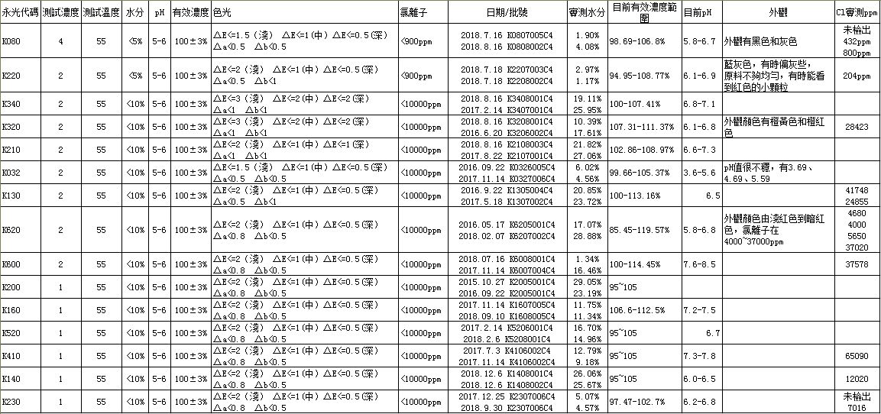
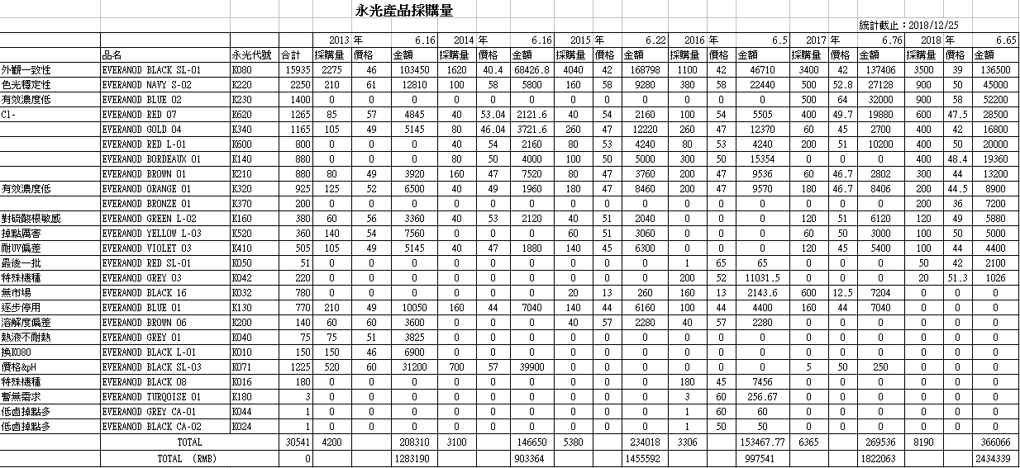
展韵會談重點：
時間：2018/12/28
地點：蘇州
展韵：戰文宗 經理
德樺：方黎明
永光：吳振文、江富誠
會談內容：
- 展韵為貿易商，本身並無染料生產。
- 戰文宗早期為杭州奧野員工，後轉型成和韵後離開，自行開設展韵。
- 德樺目前供應展運永光鋁陽極染料進行銷售。
- 戰經理表示鋁陽極染料新進供應除大陸當地染料外，還有一家荷蘭-赫爾金，但經職網路查詢，僅查到大陸當地網路註冊，荷蘭與Google搜索無法查到該公司，判定應該是偽造的假外國染料。
臺染會談重點：
時間：2018/12/28
地點：昆山
臺染：陳經理
德樺：方黎明
永光：吳振文、江富誠
會談內容：
- 展韵為貿易商，本身並無染料生產。
- 戰文宗早期為杭州奧野員工，後轉型成和韵後離開，自行開設展韵。
- 德樺目前供應展運永光鋁陽極染料進行銷售。

